МИНИСТЕРСТВО ЗДРАВООХРАНЕНИЯ РЕСПУБЛИКИ БЕЛАРУСЬ

ГУ «РЕСПУБЛИКАНСКИЙ НАУЧНО-ПРАКТИЧЕСКИЙ ЦЕНТР
РАДИАЦИОННОЙ МЕДИЦИНЫ И ЭКОЛОГИИ ЧЕЛОВЕКА»

Д.А. ЧЕЧЕТИН

ДЫХАТЕЛЬНАЯ ГИМНАСТИКА ДЛЯ ПАЦИЕНТОВ,
ПЕРЕНЁСШИХ COVID-АССОЦИИРОВАННУЮ ПНЕВМОНИЮ

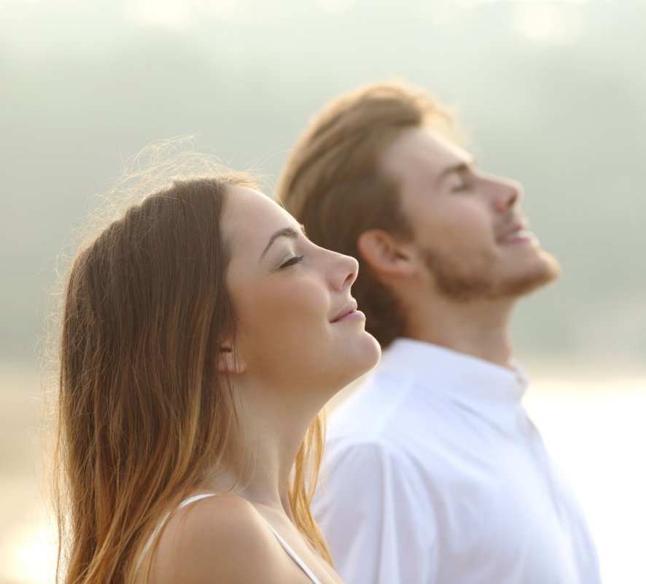

ПРАКТИЧЕСКОЕ ПОСОБИЕ
ДЛЯ ИНСТРУКТОРОВ-МЕТОДИСТОВ ФИЗИЧЕСКОЙ РЕАБИЛИТАЦИИ

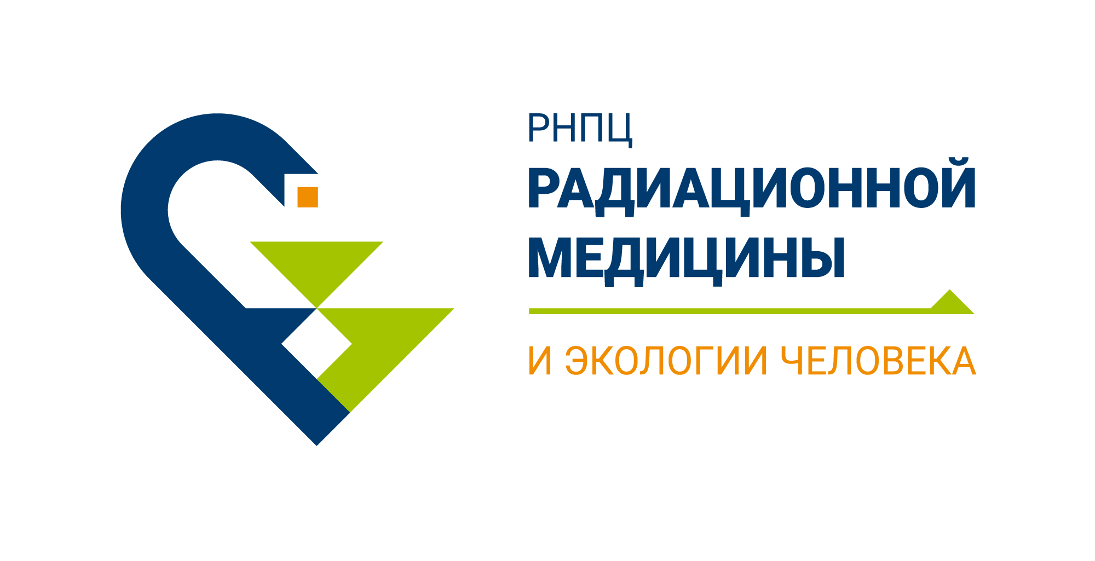

Гомель, 2022
ГОСУДАРСТВЕННОЕ УЧРЕЖДЕНИЕ
«РЕСПУБЛИКАНСКИЙ НАУЧНО-ПРАКТИЧЕСКИЙ ЦЕНТР
РАДИАЦИОННОЙ МЕДИЦИНЫ И ЭКОЛОГИИ ЧЕЛОВЕКА»

Д.А. Чечетин

ДЫХАТЕЛЬНАЯ ГИМНАСТИКА ДЛЯ ПАЦИЕНТОВ,
ПЕРЕНЁСШИХ COVID-АССОЦИИРОВАННУЮ ПНЕВМОНИЮ

Практическое пособие для инструкторов-методистов физической реабилитации

Гомель
ГУ «РНПЦ РМиЭЧ»
2022
УДК 615.825.1:612.61:[616.98:578.834.1:616.24-002]-052

Составитель:
Д.А. Чечетин, инструктор-методист физической реабилитации ГУ «Республиканский научно-практический центр радиационной медицины и экологии человека»

Рецензенты:
А.В. Макарчик, врач-реабилитолог (заведующий) физиотерапевтическим отделением ГУ «РНПЦ РМиЭЧ», кандидат медицинских наук, доцент
Л.А. Лемешков, заместитель главного врача по медицинской части Учреждения «Гомельский областной клинический госпиталь ИОВ»
Н.Н. Усова, заведующий кафедрой неврологии и нейрохирургии с курсами медицинской реабилитации и психиатрии УО «Гомельский государственный медицинский университет», кандидат медицинских наук, доцент

Чечетин, Д.А.
Дыхательная гимнастика для пациентов, перенёсших COVID-ассоцииро-ванную пневмонию: практическое пособие для инструкторов-методистов физической реабилитации / Д.А. Чечетин. – Гомель: ГУ «РНПЦ РМиЭЧ», 2022. – 20 с.

В практическом пособии для инструкторов-методистов физической реабилитации представлены сведения о COVID-ассоциированной пневмонии, биомеханике дыхания и методе восстановления нарушенной дыхательной функции.

Рекомендовано в качестве практического пособия решением Учёного совета ГУ «РНПЦ РМиЭЧ» протокол № 4 от 16.03.2022 г.

© Составитель: Чечетин Д.А., 2022
© Оформление: ГУ «РНПЦ РМиЭЧ», 2022
Оглавление
Введение ………………………………………………………………………….. | 4
Глава 1 COVID-ассоциированная пневмония ………………………………….. | 5
Глава 2 Биомеханика дыхания …………………………………………………... | 7
Глава 3 Метод проведения дыхательной гимнастики в восстановлении пациентов после перенесённой COVID-ассоциированной пневмонии ……………. | 9
Глава 4 Комплексы физических упражнений в дыхательной гимнастике …… | 13
4.1 Дыхательная гимнастика в исходном положении лёжа …………… | 13
4.2 Дыхательная гимнастика в исходном положении сидя …………… | 14
4.3 Дыхательная гимнастика в исходном положении стоя ……………. | 16
Заключение ……………………………………………………………………….. | 18
Список использованной литературы ……………………………………………. | 19

Введение

Перенесённая COVID-ассоциированная пневмония часто становится переломным моментом, после которого качество жизни пациента значительно ухудшается. Требуются определённые усилия и время, чтобы вернуть привычный уклад жизни, а общее самочувствие стабилизировать. Период адаптации и восстановления пациентов может продолжаться от одного месяца до одного года, в зависимости от тяжести заболевания, степени поражения лёгких, исходного состояния организма и особенностей перенесённой инфекции.
Нарушение дыхания из-за развития воспалительного процесса влечёт за собой недостаточное снабжение организма кислородом, что вызывает усталость, сонливость и апатию. Возникающая в результате нарушения газообмена гипоксия отрицательно сказывается на работе всего организма, поскольку все органы страдают от нехватки кислорода. Процесс кровообращения и лимфотока замедляется, ухудшается дренажная функция бронхов, что провоцирует застой мокроты и отсутствие положительной динамики при выздоровлении.
Пациенты, перенёсшие COVID-ассоциированную пневмонию, жалуются на одышку, быструю утомляемость и приступы головокружения. Их наличия указывает на сохранение изменений в состоянии и функционировании лёгких. Поэтому, необходимо уделить особое внимание восстановлению органов дыхания и предупредить возможные осложнения. Именно на их устранение и направлена, в большей степени, дыхательная гимнастика, которая способствует укреплению ослабленных после длительного постельного режима мышц, стимулирует кровообращение, оказывает успокоительное действие на нервную систему, а также уменьшает опасность развития дыхательной недостаточности и предотвращает развитие осложнений [1, 2].
Надеемся, что представленные в практическом пособии сведения будут более эффективно использоваться в восстановлении пациентов, перенёсших COVID-ассоциированную пневмонию.

Глава 1 COVID-ассоциированная пневмония

COVID-ассоциированная пневмония – поражение лёгких, которое более точно отражает термин «пневмонит». Это подразумевает вовлечение в патологический процесс интерстициальной ткани лёгких, альвеолярных стенок и сосудов, то есть воспаление развивается во всех структурах лёгких, участвующих в газообмене, что препятствует нормальному насыщению крови кислородом.
В большинстве случаев (до 80%) – коронавирусная инфекция протекает нетяжело, без вовлечения лёгких. COVID-пневмония развивается примерно в 20% случаев заболевания, из них от 2 до 10% может протекать тяжело. Длительность течения и последствия болезни зависят от многих факторов: объёма поражения лёгких, сопутствующих заболеваний, своевременности обращения за медицинской помощью, соблюдения рекомендаций по лечению, возможности развития осложнений и др. [3].
«Обычная» пневмония возникает из-за того, что в лёгких (как правило, на фоне гриппа или ОРЗ) скапливается жидкость, которая является благоприятной средой для размножения бактерий. Сама мокрота, скопившаяся в альвеолах, мешает дыханию – но это только начало. В ней селятся и начинают размножаться бактерии, провоцирующие воспаления отдельных очагов лёгких.
При COVID-пневмонии причиной воспаления является сам вирус, а не бактерии. Вирус затрудняет работу лёгких, как правило, целиком, а не очагово, затрагивая воздушные мешочки (альвеолы), где происходит обмен газов – кровь отдаёт углекислый газ, получая взамен кислород из атмосферы. Альвеолы отекают, из-за чего организму не хватает кислорода, развивается гипоксия и дыхательная недостаточность. Воспаление распространяется, захватывая оба лёгких, процент поражения тканей может быть от 5-10 до 90%, а от степени поражения будет зависеть течение болезни, на которую будут оказывать влияние следующие факторы риска: ожирение, сахарный диабет, хронические заболевания лёгких и курение.
Пневмонию могут вызывать и другие вирусы – грипп, корь, аденовирус, метапневмовирус. Если пациент с коронавирусом параллельно заразился этими инфекциями, они также могут спровоцировать воспаление лёгких.
Коварство коронавируса в том, что он может длительно не давать о себе знать, разрушая лёгочную ткань и изменяя процессы обмена веществ. В итоге состояние может резко ухудшиться буквально за несколько дней, признаками которого могут быть: одышка, кашель, выделение мокроты, боль при дыхании, локальные клинические признаки (притупление перкуторного звука, бронхиальное дыхание, крепитация, влажные хрипы, шум трения плевры). Если измерить сатурацию кислорода (что обычно делают врачи скорой помощи при вызове на дом), насыщение крови кислородом будет менее 95%, а в тяжелых случаях снижается до 85% и ниже [4].

Глава 2 Биомеханика дыхания

Дыхательный акт представляет собой биомеханический процесс, в котором происходит перемещение отдельных элементов аппарата вентиляции (грудная клетка, лёгкие) и воздуха под действием внешних (атмосферное давление воздуха) и внутренних (мышечное напряжение, эластичность лёгких и грудной клетки) сил.
Внешнее дыхание, или поступление воздуха в лёгкие и выведение его после газообмена, обеспечивается мышцами вдоха (инспираторными) и мышцами выдоха (экспираторными). В то же время, биомеханика дыхания связана с тем, что лёгкие и грудная клетка являются эластическими образованиями, которые под влиянием растягивающей силы – мышечного усилия, изменяют свою длину или объём, а после прекращения действия этой силы возвращаются в исходное состояние. Эластичность рассматривается как сочетание растяжимости и упругости. Эластические силы грудной клетки действуют в периферическом направлении и стремятся расширить грудную клетку до объёма, равного примерно 70% жизненной ёмкости лёгких. Эластические силы лёгкого способствуют его спадению и направлены противоположно действию эластических сил грудной клетки. За счёт совместного действия указанных сил в герметичной плевральной полости создаётся разрежение.
Вдох происходит активно. Уровень спокойного выдоха соответствует равновесию противоположно направленных эластических сил лёгких и грудной клетки. Это равновесие является устойчивым, так как для его поддержания не требуется мышечного усилия. Главной мышцей вдоха является диафрагма. Она иннервируется диафрагмальным нервом, идущим из верхне-шейного отдела, рядом с которым (в продолговатом мозге), расположены ядра дыхательного центра.
При вдохе также могут активизироваться мышцы, поднимающие рёбра (наружные межрёберные мышцы), глубокие мышцы позвоночника, некоторые мышцы шеи и плечевого пояса, но, как правило, использование этих мышц происходит при физической нагрузке или повышенной потребности в кислороде. Для вдоха большое значение имеет отрицательное давление в плевральной полости, которое обеспечивает втягивание воздуха при увеличении объёма грудной клетки за счёт сокращения диафрагмы и других инспираторных мышц. Во время вдоха, совершаемого при активном участии дыхательных мышц, главным образом диафрагмы, объём грудной клетки увеличивается. Лёгкие пассивно следуют за объёмным увеличением грудной клетки, в результате чего давление в альвеолах становится ниже атмосферного, и в лёгкие устремляется воздух.
В конце вдоха дыхательная мускулатура расслабляется, дальнейшее увеличение объёма грудной клетки прекращается. Увеличение объёма лёгких также прекращается, поскольку давление в альвеолах становится равным атмосферному. Механическая энергия, развиваемая дыхательными мышцами во время вдоха, не расходуется полностью, а накапливается в виде потенциальной энергии растянутых эластических структур лёгких.
Выдох в покое происходит пассивно, в основном за счёт накопленной при вдохе энергии растяжения, а также эластических свойств грудной клетки и лёгких. Эластическая ретракция (сжатие) лёгких создаёт давление в альвеолах. Оно становится выше атмосферного, и происходит изгнание воздуха из лёгких. Для форсированного (усиленного) выдоха используются мышцы, опускающие рёбра (внутренние межрёберные мышцы), а также брюшной пресс.
Глубокий вдох и глубокий выдох совершаются только при активном участии дыхательных мышц, поэтому глубокое дыхание менее выгодно с точки зрения энергетических затрат. Уровень спокойного дыхания – это тот уровень, где усилия дыхательной мускулатуры минимальны: вдох не превышает положения полного расслабления грудной клетки, а выдох соответствует равновесию эластических сил лёгких и грудной клетки [5].

Глава 3 Метод проведения дыхательной гимнастики в восстановлении пациентов после перенесённой COVID-ассоциированной пневмонии

Дыхательную гимнастику в восстановлении пациентов после перенесённой COVID-ассоциированной пневмонии используют с целью восстановления работы дыхательной мускулатуры, улучшения дренажной функции бронхов, восстановления бронхиальной проходимости, предупреждения формирования фиброза лёгких, предотвращения развития или уменьшения дыхательной недостаточности.
Дыхательные упражнения, используемые в комплексах дыхательной гимнастики, являются широкодоступным методом нормализации, восстановления или активации основных функций внешнего дыхания, поскольку время заполнения и опорожнения как лёгких в целом, так и отдельных участков, зависит от растяжимости и бронхиального сопротивления.
Чем больше каждая из этих величин, тем больше время заполнения и опорожнения отдельных зон лёгких. Те сегменты, которые первыми начинают заполняться на вдохе, получают газ из мёртвого пространства, и происходит перекачивание газа из одной зоны в другую. При пневмониях, особенно повреждающих базовые лёгочные сегменты, асинхронизм заполнения отдельных участков лёгких усиливается, особенно если этому сопутствует дискоординация в деятельности дыхательной мускулатуры. Как уже отмечалось, основной дыхательной мышцей является диафрагма, представляющая собой плоскую куполообразную мышцу, разделяющую грудную и брюшную полости. При сокращении диафрагмы она уплощается, увеличивая объём грудной полости и создавая незначительное давление на нижележащие органы брюшной полости. Края диафрагмы крепятся к внутренней поверхности рёберной дуги и передней поверхности позвоночника. При сокращении диафрагмы активного движения опорно-двигательного аппарата не происходит, поэтому работа, выполняемая этой мышцей, существенно меньше, чем работа остальных дыхательных мышц (поднимающих или опускающих рёбра).
Диафрагмальное дыхание лежит в основе большинства дыхательных упражнений, направленных на улучшение функций лёгочной ткани, поскольку оно способствует скоординированной работе всей дыхательной мускулатуры.
Диафрагмальный, или брюшной, тип дыхания примечателен тем, что считается наиболее естественным и продуктивным. С точки зрения энергоэффективности, диафрагмальное дыхание более выгодно, чем так называемое грудное или ключичное (верхнегрудное). При диафрагмальном дыхании в большей степени совершается экскурсия нижних участков лёгких, имеющих лучшее кровоснабжение и большую вентиляционно-перфузионную способность к обогащению крови кислородом. Это значит, что дыхание требует меньших усилий, обеспечивая при этом наилучшее снабжение кислородом.
Во многом положительный эффект от использования диафрагмального дыхания при пневмониях может быть достигнут за счёт правильной техники выполнения. Мышцы живота должны быть расслаблены, а сам живот ни в коем случае нельзя втягивать, так как это не позволяет совершать свободное движение диафрагмы и возвращает дыхание в верхние отделы грудной клетки. Ещё одним важным элементом правильного выполнения диафрагмального дыхания является расслабление диафрагмы. В таком состоянии мышца естественным образом занимает правильное куполообразное положение, способствующее её эффективной активации.
Основное требование к дыхательным упражнениям – дыхание не должно быть рваным, оно должно плавно обеспечивать организм кислородом.
Различают следующие виды дыхательных упражнений:
• статические, при которых дыхание осуществляется без одновременного движения конечностями и туловищем. Они чаще всего применяются в начале обучения правильному дыханию и для урегулирования повышенной деятельности сердечно-сосудистой системы;
• динамические, которые выполняются одновременно с движениями конечностей и туловища, при обязательной полной согласованности амплитуды и темпа выполняемых движений, с ритмом и глубиной дыхания. Если согласованность отсутствует, то движения тела не станут способствовать дыхательным движениям, которые, в свою очередь, будут нарушать динамику выполняемого упражнения. Выполняя упражнения, нельзя допускать задержки дыхания, оно должно быть свободным и спокойным. Вдох производится одновременно с выпрямлением туловища, подниманием верхних конечностей, отведением их в стороны, когда происходит расширение грудной клетки. Выдох делается при спадении грудной клетки в момент опускания верхних конечностей, сгибании туловища вперёд, подтягивании нижних конечностей к животу. Динамические дыхательные упражнения способствуют наилучшему расширению грудной клетки в её нижней части и осуществлению полноценного вдоха. При наклонах туловища в стороны с одновременным поднятием вверх противоположной наклону руки усиление дыхания наиболее выражено в нижней части грудной клетки со стороны поднятой руки;
• специальные, направлены на получение конкретного терапевтического эффекта в том или ином случае нарушения функции дыхательного аппарата.
Для тренировки резко ослабленных дыхательных мышц пациента сначала обучают произвольно изменять структуру дыхательного цикла за счёт увеличения глубины вдоха и выдоха, темпа дыхания, кратковременной задержке на вдохе и на выдохе. Увеличение глубины вдоха и выдоха сопровождалось увеличением экскурсии грудной клетки. Из-за особых патологических факторов вирусной пневмонии необходимо избегать задержки дыхания на длительное время, чтобы не увеличивать нагрузку на дыхательную функцию и сердце, а также потребление кислорода.
Дыхательные упражнения следует выполнять ежедневно за час до еды в хорошо проветриваемом помещении, где предварительно была сделана влажная уборка. Начинать следует с 7-10 мин, постепенно увеличивая время до 15-20 мин. Темп – медленный или средний. Упражнения должны полностью исключать напряжение, форсированные вдохи и выдохи, а также задержки дыхания. При этом дыхание не должно быть поверхностным или глубоким. Во время выполнения упражнений не следует подавлять желание откашляться. Важно задействовать нижние отделы лёгких, которые в обычной жизни для дыхания почти не используются.
В дыхательной гимнастике важно не количество повторений, а плавность, размеренность и регулярность повторов. При этом стоит избегать переутомления, поскольку это может нанести вред реконвалесценту, поэтому все упражнения следует выполнять в индивидуальном режиме.
Из-за образования рубцовой ткани в лёгких, реконвалесцентам противопоказано надувание воздушных шариков. У них альвеолы уплотнены, эластичность снижена, поэтому искусственное раздувание лёгких не сможет их укрепить, но может привести к осложнениям и необратимым процессам.
После выполнения дыхательных упражнений в организме реконвалесцента происходит форсированное снабжение крови кислородом, восстанавливаются мышцы, позволяющие выполнять вдох и выдох, а также усиливается дренажная функция, благодаря чему лёгочная система приходит в норму намного быстрее [6, 7, 8, 9, 10].

Глава 4 Комплексы физических упражнений в дыхательной гимнастике

4.1 Дыхательная гимнастика в исходном положении лёжа
№п/п | Исходное  положение | Описание  упражнения | Число  повторов | Методические  указания
1. | Лёжа на спине, ноги прямые, на ширине плеч, руки на груди. | Развести руки в стороны, прогнуться - вдох, вернуться в исходное положение (и.п.) - выдох. | 4-6 раз | Темп медленный.  Дыхание произвольное.
2. | То же. | Поднять руки вверх, прогнуться - вдох, вернуться в и.п. - выдох. | 4-6 раз | Темп медленный.  Дыхание произвольное.
3. | Лёжа на спине, ноги прямые, на ширине плеч, руки прямые, кисти сцеплены в «замок». | Поднять руки к правому плечу - вдох, вернуться в и.п. - выдох. То же - к левому плечу. | 4-6 раз  к каждому плечу | Темп медленный.  Дыхание произвольное.
4. | То же. | Поднять руки вверх и завести за голову - вдох, вернуться в и.п. - выдох. | 4-6 раз | Темп медленный.  Дыхание произвольное.
5. | То же. | Круговые вращения руками по часовой стрелке, затем - против часовой стрелки. | 4-6 раз  в каждую сторону | Темп медленный.  Дыхание произвольное.
6. | Лёжа на спине, ноги прямые, на ширине плеч, руки в стороны. | Подтянуть к груди правое колено, помогая руками - вдох, вернуться в и.п. - выдох. То же - левым коленом. | 4-6 раз | Темп медленный.  Дыхание произвольное.

№п/п | Исходное  положение | Описание  упражнения | Число  повторов | Методические  указания
7. | Лёжа на спине, ноги согнуты в коленях, на ширине плеч, руки в стороны. | Опустить колени вправо - вдох, вернуться в и.п. - выдох. То же - влево. | 4-6 раз  в каждую сторону | Темп медленный.  Дыхание произвольное.
8. | То же. | Подтянуть колени к груди, приподнимая таз вверх - вдох, вернуться в и.п. - выдох. | 4-6 раз | Темп медленный.  Дыхание произвольное.
9. | Лёжа на спине, ноги прямые, на ширине плеч, руки в стороны. | Поднять правую ногу вверх - вдох, вернуться в и.п. - выдох. То же - левой ногой. | 4-6 раз  каждой  ногой | Темп медленный.  Дыхание произвольное.
10. | Лёжа на спине, ноги прямые, на ширине плеч, руки вдоль туловища. | Одновременно поднять руки и ноги вверх - вдох, вернуться в и.п. - выдох. | 4-6 раз | Темп медленный.  Дыхание произвольное.

4.2 Дыхательная гимнастика в исходном положении сидя
№п/п | Исходное  положение | Описание  упражнения | Число  повторов | Методические  указания
1. | Сидя на стуле, ноги на ширине плеч, согнуты в коленях, руки на бёдрах. | Развести руки в стороны - вдох, вернуться в и.п. - выдох. | 4-6 раз | Темп медленный.  Дыхание произвольное.
2. | То же. | Развести руки в правую сторону - вдох, вернуться в и.п. - выдох. То же - в левую сторону. | 4-6 раз  в каждую сторону | Темп медленный.  Дыхание произвольное.

№п/п | Исходное  положение | Описание  упражнения | Число  повторов | Методические  указания
3. | То же. | Правой рукой достать левое плечо - вдох, вернуться в и.п. - выдох. То же - левой рукой. | 4-6 раз  каждой  рукой | Темп медленный.  Дыхание произвольное.
4. | То же. | Поднять руки вверх - вдох, вернуться в и.п. - выдох. | 4-6 раз | Темп медленный.  Дыхание произвольное.
5. | То же. | Опустить правую руку вниз и наклониться вправо, скользя рукой по ножке стула - выдох, вернуться в и.п. - вдох. То же - левой рукой. | 4-6 раз  каждой  рукой | Темп медленный.  Дыхание произвольное.
6. | То же. | Поднять плечи вверх, сводя лопатки вместе - вдох, вернуться в и.п. - выдох. | 4-6 раз | Темп медленный.  Дыхание произвольное.
7. | То же. | Поднять правую ногу вверх - вдох, вернуться в и.п. - выдох. То же - левой ногой. | 4-6 раз  каждой  ногой | Темп медленный.  Дыхание произвольное.
8. | То же. | Поднять ноги вверх - вдох, вернуться в и.п. - выдох. | 4-6 раз | Темп медленный.  Дыхание произвольное.
9. | Сидя на стуле, ноги на ширине плеч, согнуты в коленях, руки на затылке, кисти сцеплены в “замок”. | Поднять правое колено вверх, а левый локоть опустить вниз - вдох, вернуться в и.п. - выдох. То же - левым коленом и правым локтем. | 4-6 раз  каждым  коленом  и локтем | Темп медленный.  Дыхание произвольное.

№п/п | Исходное  положение | Описание  упражнения | Число  повторов | Методические  указания
10. | Сидя на стуле, ноги на ширине плеч, согнуты в коленях, руки на бёдрах. | Развести руки в стороны - вдох, на паузе (1-2 с) обхватить себя с боков, наклониться вниз - выдох. | 4-6 раз | Темп медленный.  Дыхание произвольное.

4.3 Дыхательная гимнастика в исходном положении стоя
№п/п | Исходное  положение | Описание  упражнения | Число  повторов | Методические  указания
1. | Стоя, ноги на ширине плеч, руки вдоль туловища. | Приподнимаясь на носки, поднять руки через стороны вверх, прогнуться - вдох, вернуться в и.п. - выдох. | 4-6 раз | Темп медленный.  Дыхание произвольное.
2. | То же. | Поднимая руки через стороны вверх, медленно сжать кисти в «кулаки» - вдох, вернуться в и.п. - выдох. | 4-6 раз | Темп медленный.  Дыхание произвольное.
3. | Стоя, ноги на ширине плеч, руки между ног, кисти сцеплены в «замок». | Поднять руки вверх - вдох, вернуться в и.п. - выдох. | 4-6 раз | Темп медленный.  Дыхание произвольное.
4. | То же. | Поднять руки по диагонали вправо - вдох, вернуться в и.п. - выдох. То же - поднять руки влево. | 4-6 раз  в каждую сторону | Темп медленный.  Дыхание произвольное.
5. | Стоя, ноги на ширине плеч, руки вдоль туловища, кисти прижаты к бёдрам. | Наклониться вправо - вдох, вернуться в и.п. - выдох. То же - наклониться влево. | 4-6 раз  в каждую сторону | Темп медленный.  Дыхание произвольное.
№п/п | Исходное  положение | Описание  упражнения | Число  повторов | Методические  указания
6. | Стоя, ноги на ширине плеч, руки на пояснице. | Пружинистые прогибы верхней половины туловища назад | 20 сек | Темп медленный.  Дыхание произвольное.
7. | Стоя, ноги на ширине плеч, прямые руки вытянуты вперёд, кисти сцеплены в “замок” и вывернуты наружу. | Пружинистые прогибы верхней половины туловища вперёд. | 20 сек | Темп медленный.  Дыхание произвольное.
8. | Стоя, ноги на ширине плеч, руки в стороны, туловище наклонено вперёд. | Маховые движения руками, пытаясь правой кистью коснуться левой стопы, затем - левой кистью коснуться правой стопы. | 4-6 раз  к каждой стопе | Темп медленный.  Дыхание произвольное.
9. | Стоя, ноги на ширине плеч, руки вдоль туловища. | Развести руки в стороны - вдох, задержать дыхание на 2-3 с, обхватить правой рукой левый бок, а левой рукой правый бок, наклониться вниз - выдох, слегка сдавливая себя с боков. | 4-6 раз | Темп медленный.  Дыхание произвольное.
10. | То же. | Медленно поднять руки вверх, постепенно сжимая кисти в «кулаки» - вдох, задержать дыхание на 2-3 с, наклониться вперёд, опустив руки вниз, выдохнуть, произнося звук “гахх”. | 4-6 раз | Темп медленный.  Дыхание произвольное.

Заключение

Дыхательная гимнастика восстанавливает дыхательную функцию лёгких в полном объёме, а вместе с ней – укрепляет иммунитет, снижает вероятность осложнений, повышает общий тонус и переносимость физических нагрузок, устраняет одышку, тревожность и депрессию. Упражнения помогают справиться с основной проблемой коронавируса – снижением сатурации, которая и вызывает у реконвалесцента мучительную одышку, ощущение нехватки воздуха, слабость и головокружение. Также упражнения важны для предупреждения фиброзных изменений лёгочной ткани, которые могут возникнуть как отдалённые последствия перенесённого воспалительного процесса. В результате воспаления лёгочная ткань замещается соединительно-тканным рубцом, который исключает сегменты или доли лёгкого из газообмена, снижая функциональные и адаптивные возможности дыхательной системы. Регулярное выполнение упражнений увеличивает дыхательный объём лёгких, а значит, за один вдох реконвалесцент получает больше кислорода, что благоприятно сказывается на состоянии жизненно важных органов.
Методика дыхательной гимнастики для пациентов, перенёсших COVID-ассоциированную пневмонию, способствует восстановлению работы дыхательной мускулатуры и улучшает дренажную функцию бронхов. Отмечается положительное влияние на общее состояние пациентов, что позволяет получить более выраженный терапевтический эффект за более короткий промежуток времени. У пациентов отмечается расширение объёма двигательной активности и повышение толерантности к физической нагрузке. После выполнения дыхательных упражнений в организме пациентов происходит форсированное снабжение крови кислородом, восстанавливается работа мышц, позволяющих выполнять вдох и выдох, а также усиливается дренажная функция бронхов, благодаря чему лёгочная система возвращается в норму намного быстрее.

Список использованной литературы

1. Смычёк, В.Б. Раздышаться после COVID-19: реабилитолог о восстановлении лёгких [Электронный ресурс] / Прикладная кинезиология, 2020. – Режим доступа: https:// www.belta. by/interview/view/razdyshatsja-posle-covid-19-reabilitolog-o-vosstanovlenii-legkih-7354/ – Дата доступа: 18.10.2021.
2. Давидовская, Е.И. Что надо знать о COVID-19 пневмонии. Отвечает пульмонолог [Электронный ресурс] / Здоровые люди, 2021. – Режим доступа: https://24health.by/chto-nado-znat-o-covid-19-pnevmonii-otvechaet-pulmonolog/ – Дата доступа: 18.10.2021.
3. Парецкая, А.М. Пневмония при коронавирусе у взрослых [Электронный ресурс] / Комсомольская правда. – 2021. – Режим доступа: https://www.kp. ru/putevoditel/zdorove/koronavirus/pnevmoniya-pri-koronaviruse-u-vzroslykh/ – Дата доступа: 18.10.2021.
4. Эсауленко, Е.В. Пневмония и коронавирус: чем «обычное» воспаление лёгких отличается от COVID-19 [Электронный ресурс] / Национальная Медиа Группа, 2020. – Режим доступа: https://78.ru/articles/2020-05-19/pnevmoniya_i _koronavirus_chem_obichnoe_vospalenie_lgkih_otlichaetsya_ot_covid19 – Дата до-ступа: 18.10.2021.
5. Невинная, И.Ю. Как восстановить лёгкие после коронавируса [Электронный ресурс] / Российская газета, 2020. – Режим доступа: https://rg.ru/ 2020/06/03/kak-vosstano-vit-legkie-posle-perenesennogo-koronavirusa.html. – Дата доступа: 18.10.2021.
6. Чечетин, Д.А. Дыхательная гимнастика для пациентов, перенёсших COVID-ассоциированную пневмонию / Д.А. Чечетин // Актуальные проблемы медицины. – Гомель. – ГГМУ, 2021. – Вып. 22, Т. 3. – С. 186-188.
7. Стариков, С.М. Физическая реабилитация больных пневмонией, ассоциированной с коронавирусной инфекцией (COVID-19): учеб. пособие / С.М. Стариков, В.Е. Юдин, С.В. Калашников, П.А. Мохов, С.А. Ткаченко, Е.С. Косухин. – М.: Перо, 2020. – С. 35-44.
8. Разумов, А.Н. Медицинская реабилитация пациентов с пневмониями, ассоциированными с новой коронавирусной инфекцией COVID-19 / А.Н. Разумов, Г.Н. Пономаренко, В.А. Бадтиева // Вопросы курортологии, физиотерапии и лечебной физической культуры. – 2020. – № 97 (3). – С. 5-13.
9. Бодрова, Р.А. Возможности физической реабилитации при пневмонии / Р.А. Бодрова, В.Р. Кирьянова, М.Б. Цыкунов, А.М. Делян, И.Ф. Садыков, А.И. Савина, Э.Р. Хусаинова // Вестник восстановительной медицины. – 2020. – № 3 (97). – С. 31-39.
10. Стариков, С.М. Физическая реабилитация больных пневмонией, ассоциированной с коронавирусной инфекцией (COVID-19): учеб. пособие / С.М. Стариков, В.Е. Юдин, С.В. Калашников, П.А. Мохов, С.А. Ткаченко, Е.С. Косухин. – М.: Перо, 2020. – С. 35-44.

